体系结构研讨课 exp10、11 实验报告
- 实验要求
在前几个实验中，我们已经完成了基本的五级流水线cpu设计，包括数据冒险时遇到的阻塞、前递处理。而在本次实验中，需要加入算术逻辑运算类指令slti、sltui、andi、ori、xori、sll、srl、sra、pcaddu12i，乘除运算类指令mul.w、mulh.w、mulh.wu、div.w、mod.w、div.wu、mod.wu（exp10内容）；转移指令blt、bge、bltu、bgeu，访存指令ld.b、ld.h、ld.bu、ld.hu、st.b、st.h（exp11内容）。
结构框图如下:
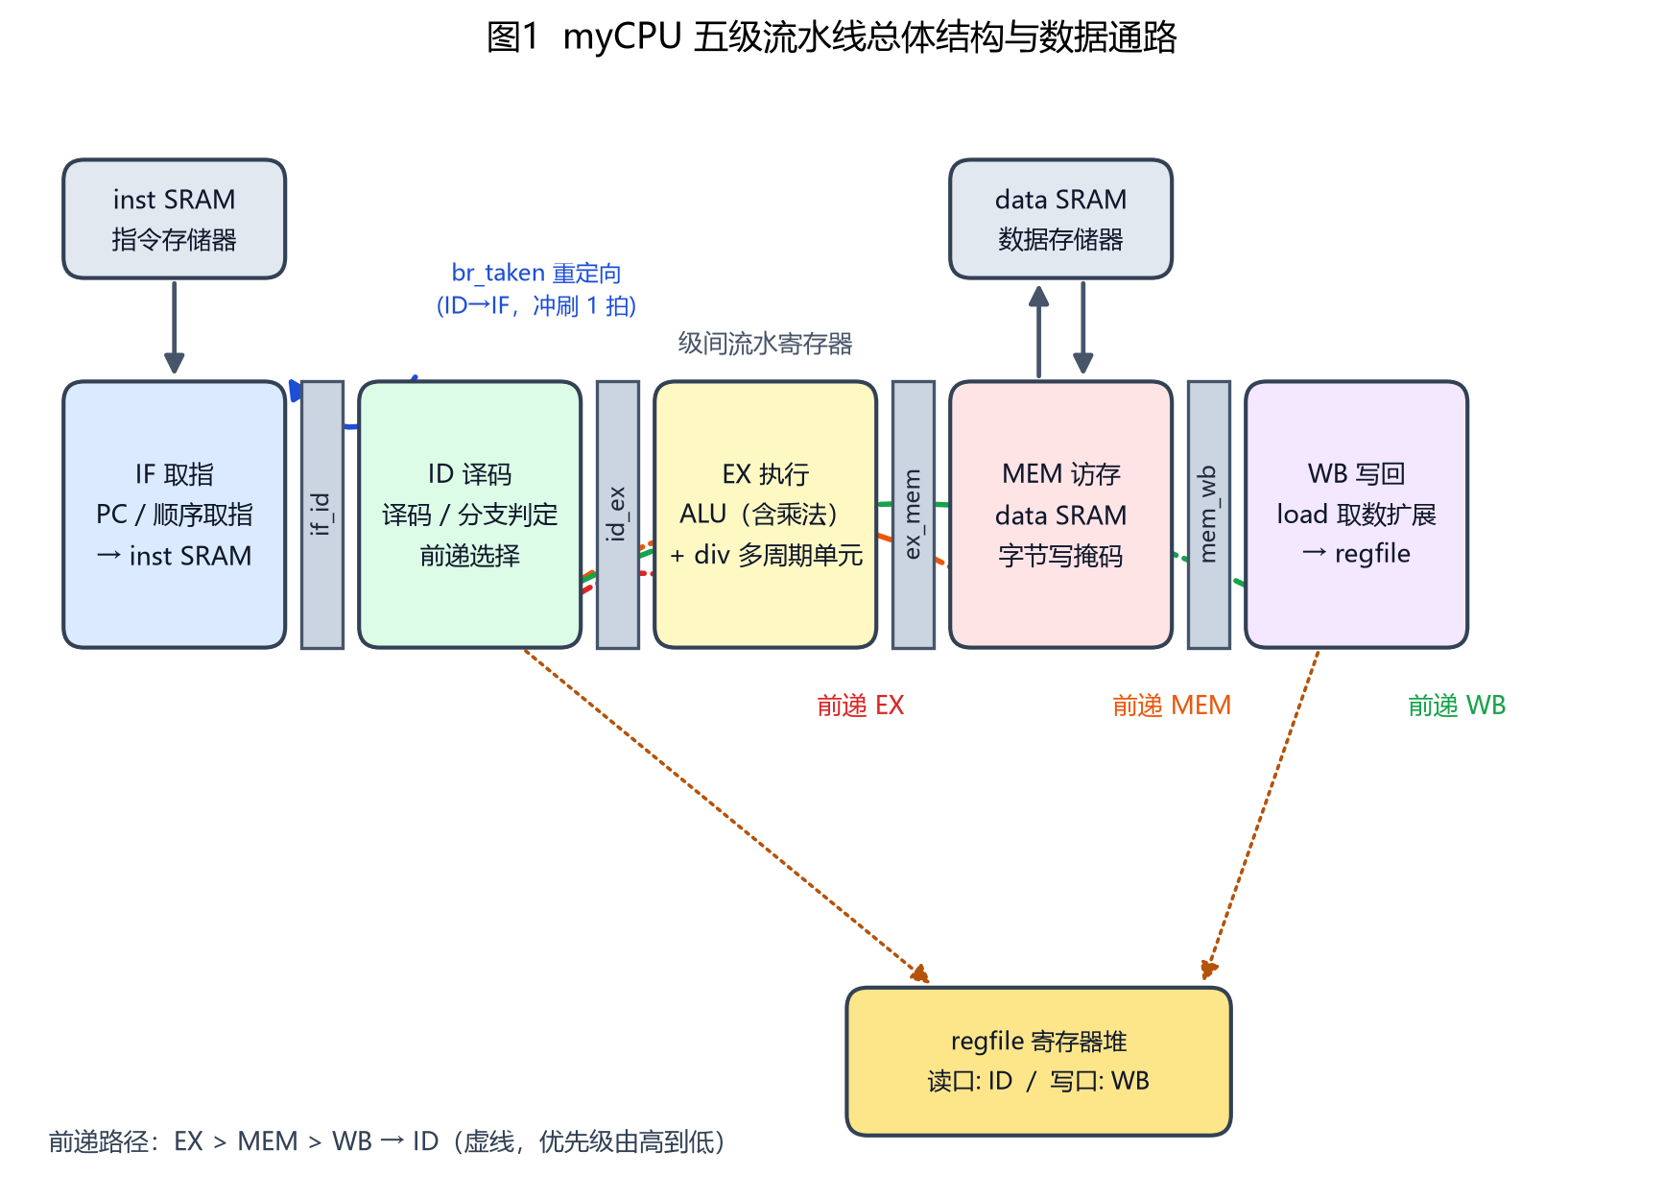
- 小组分工
本次实验因为比较简单，我们小组三人均独立进行了完整地设计。之后由周翔完成代码的微调与整合，汪涵哲完成exp10的实验报告，陈海龙完成exp11的实验报告。

- exp10思路与设计
- 算术逻辑运算指令
指令语义：
slti | 有符号比较小于立即数则置 1
sltui | 无符号比较小于立即数则置 1
andi | 按位与立即数
ori | 按位或立即数
xori | 按位异或立即数
sll | 逻辑左移
srl | 逻辑右移
sra | 算术右移
pcaddu12i | PC 相对寻址，将 PC 与扩展立即数（左移12+符号扩展）相加

设计思路：
slti、sltui、andi、ori、xori这几条指令在之前已经有slt、sltu、and、or、xor指令的实现，只是把其中一个操作数改成立即数，因此只需要将其opcode识别到对应的原inst，然后识别到和原来寄存器模式的指令的aluop即可。
相对的sll、srl、sra原先已经有立即数版本，只需要把一个操作数改成寄存器。
而pcaddu12i是将pc与一个立即数相加，识别到alu[0]的加法。
assign alu_op[ 2] = inst_slt | inst_slti;
assign alu_op[ 3] = inst_sltu | inst_sltui;
assign alu_op[ 4] = inst_and | inst_andi;

assign alu_op[ 6] = inst_or | inst_ori;
assign alu_op[ 7] = inst_xor | inst_xori;
assign alu_op[ 8] = inst_slli_w | inst_sll_w;

assign alu_op[ 9] = inst_srli_w | inst_srl_w;
assign alu_op[10] = inst_srai_w | inst_sra_w;

assign alu_op[ 0] = … | inst_pcaddu12i;
接下来要根据这些指令的操作数数量来确定立即数的长度。如果是三操作数则使用12位立即数，二操作数则使用20位立即数。需要注意的是，sltu是无符号比较，但是要先将立即数做有符号扩展，将得到的数拿来做无符号比较。只有逻辑运算的时候会直接无符号扩展。
assign need_si12 = inst_addi_w | inst_ld_w | inst_st_w | inst_slti | inst_sltui;
assign need_ui12 = inst_andi | inst_ori | inst_xori;
assign need_si20 = inst_lu12i_w | inst_pcaddu12i;
assign imm = src2_is_4 ? 32'h4 :
need_si20 ? {i20[19:0], 12'b0} :
need_ui12 ? {20'b0, i12[11:0]} :
{{20{i12[11]}}, i12[11:0]};
得到立即数之后，还需要改写操作数的选择使能。pcaddui的第一个操作数为pc，在src1_pc中加上，其余均是rj寄存器，不用修改。sll、srl、sra的第二个操作数为rk寄存器，不用修改，其余均是立即数，在src2_imm中加上。
根据使能选出alu_src1，alu_src2之后，连入alu模块即可得到对应的结果。

- 乘除运算指令
指令语义：mul.w、mulh.w、mulh.wu、div.w、mod.w、div.wu、mod.wu
mul.w | 两寄存器低32位有符号相乘，存结果低32位
mulh.w | 两寄存器低32位有符号相乘，存结果高32位
mulh.wu | 两寄存器低32位无符号相乘，存结果低32位
div.w | 两数有符号除法，存商
mod.w | 两数有符号除法，存余数
div.wu | 两数无符号除法，存商
mod.wu | 两数无符号除法，存余数
需要注意的是，虽然寄存器是64位，理论上可以存整个64位的积，但是.w后缀要求对32位字操作，因此会将得到结果的高/低32位（符号/零）扩展后再存入64位寄存器。
设计思路：
乘法的设计我们使用的*的组合乘法。而除法则将/拆分为32个节拍的时序设计。乘法的路径相对较短（并行加法）因此直接在一个周期中完成，除法的路径较长，故考虑将其拆分为多周期设计。在下面按照乘法和除法两部分讲解。
- 乘法设计
乘法需要两个源寄存器作为操作数，以及一个目标寄存器。先根据opcode识别到inst，然后扩展出三位乘法的alu_op。
assign alu_op[12] = inst_mul_w;
assign alu_op[13] = inst_mulh_w;
assign alu_op[14] = inst_mulh_wu;
乘法指令的操作数都是寄存器，因此不用修改src使能，按照原有逻辑接入alu模块。
alu中完成乘法的核心算法，本质就是区分有符号乘法、无符号乘法，以及高32位、低32位。有符号乘法直接使用$signed系统函数，将括号内的数解释为有符号数参与计算。无符号则使用*
assign mul_s = $signed(alu_src1) * $signed(alu_src2);
assign mul_u = alu_src1 * alu_src2;
得到乘积后，进一步得到三种指令对应的结果
assign mul_result = mul_s[31:0];
assign mulh_result = mul_s[63:32];
assign mulhu_result = mul_u[63:32];
最后再alu_result的mux中扩展这三位的选择。
assign alu_result = … | ({32{op_mul_w }} & mul_result)
| ({32{op_mulh_w }} & mulh_result)
| ({32{op_mulh_wu }} & mulhu_result);

- 除法设计
alu模块整体是一个单周期的逻辑块，因此不方便将整个32节拍的除法塞进去，考虑另外设计一个div模块，连入除法操作数，除法指令。端口如下：
module div(
input wire div_clk, // 时钟
input wire resetn, // 复位，低有效
input wire div, // 启动(高有效)
input wire div_signed, // 1=有符号, 0=无符号
input wire [31:0] x, // 被除数
input wire [31:0] y, // 除数
output reg [31:0] s, // 商
output reg [31:0] r, // 余数
output reg complete // 完成(1 拍)
);
除法过程均使用绝对值进行计算，因此要先提取操作数的符号，并转化为绝对值。
wire x_s = div_signed & x[31];
wire y_s = div_signed & y[31];
wire [31:0] x_abs = ({32{x_s}} ^ x) + {31'b0, x_s};
wire [31:0] y_abs = ({32{y_s}} ^ y) + {31'b0, y_s};
除法过程中，每次比较当前剩余被除数是否比除数大，如果更大则当前位的商为1，被除数减去除数，并左移一位；否则当前位商为0，不用减直接左移。如此反复直到cnt计数达到31。
wire [63:0] sh = {shift[62:0], 1'b0}; //左移一位乘二，进位
wire ge = (sh[63:32] >= divisor); //判断当前位的商
wire [31:0] rem_sub = sh[63:32] - divisor; //减去除数的结果
wire [63:0] shift_nxt = ge ? {rem_sub, sh[31:1], 1'b1}
: {sh[63:32], sh[31:1], 1'b0}; //根据商判断来决定新shift
在时序逻辑中将组合的一位计算扩展为32节拍下的32次计算。也就是每个时钟上升沿检查cnt有无达到31，若没有，则shift <= shift_nxt; cnt <= cnt + 6'b1;
具体实现上，采用状态机的方式，初始IDLE状态判断start信号，进入RUN状态，RUN状态在cnt未达到31的时候制作shift和cnt的更新，否则写出结果。
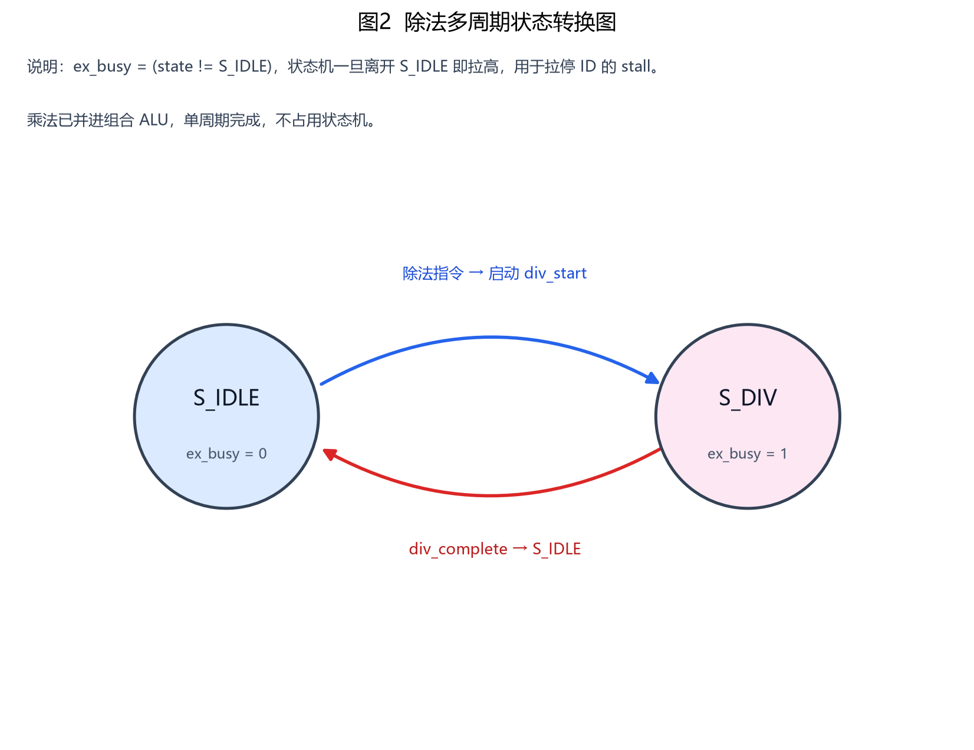
s <= (x_sign_r ^ y_sign_r) ? (~shift_nxt[31:0] + 32'b1) : shift_nxt[31:0];
r <= x_sign_r ? (~shift_nxt[63:32] + 32'b1) : shift_nxt[63:32];
div模块根据输入的符号输出对应的商和余数，在顶层中进一步根据inst选择结果为商还是余数。
wire div_signed_ex = alu_op_ex[15] | alu_op_ex[16]; // 这一项接入div
wire div_is_mod_ex = alu_op_ex[16] | alu_op_ex[18];
wire [31:0] alu_result_ex = (div_instr_ex & div_complete)
? (div_is_mod_ex ? div_r : div_s)
: alu_raw_result_ex;
另外，除法是多周期计算，因此在未完成时需要进行阻塞，直到输出complete。
wire div_instr_ex = alu_op_ex[15] | alu_op_ex[16] | alu_op_ex[17] | alu_op_ex[18];
assign div_stallreq = div_instr_ex & ~div_complete;
除零处理：判断y是否为零，若是则强制置结果
zero_r <= (y_abs == 32'b0);
if (zero_r) begin
s <= 32'hffffffff;
r <= x_r;
end
三、 exp11设计与分析
(一)实验要求
在 exp10 的基础上，本次实验需要加入转移指令 blt、bge、bltu、bgeu，以及访存指令 ld.b、ld.h、ld.bu、ld.hu、st.b、st.h，并通过 exp11 的功能仿真与上板验证。

(二) 思路与设计

1. 转移指令（blt / bge / bltu / bgeu）
指令语义：
blt 有符号比较，rj < rd 则跳转
bge 有符号比较，rj ≥ rd 则跳转
bltu 无符号比较，rj < rd 则跳转
bgeu 无符号比较，rj ≥ rd 则跳转
设计思路：
这四条指令与已有的 beq/bne 同属 2RI16 格式（第二源寄存器放在 rd 字段、16 位偏移左移两位），因此只需要把新的 opcode 识别出来，并纳入 need_si16、src_reg_is_rd、use_rj/use_rkd 等集合，再补上比较逻辑与跳转条件即可。
代码片段 1 四条分支的译码
assign inst_blt = op_31_26_d[6'h18];
assign inst_bge = op_31_26_d[6'h19];
assign inst_bltu = op_31_26_d[6'h1a];
assign inst_bgeu = op_31_26_d[6'h1b];
这里四条分支的 op_31_26 依次是 0x18/0x19/0x1a/0x1b，用独热译码直接识别即可，命名上也与 beq/bne 保持一致。
代码片段 2 比较与跳转条件
assign rj_eq_rd = (rj_value_fwd == rkd_value_fwd);
assign rj_lt_rd_s = ($signed(rj_value_fwd) < $signed(rkd_value_fwd));
assign rj_lt_rd_u = (rj_value_fwd < rkd_value_fwd);
assign br_taken = if_id_valid &&
!stall &&
((inst_beq && rj_eq_rd) ||
(inst_bne && !rj_eq_rd) ||
(inst_blt && rj_lt_rd_s) ||
(inst_bge && !rj_lt_rd_s) ||
(inst_bltu && rj_lt_rd_u) ||
(inst_bgeu && !rj_lt_rd_u) ||
inst_jirl || inst_bl || inst_b);
assign br_target = (inst_beq || inst_bne || inst_blt || inst_bge ||
inst_bltu || inst_bgeu || inst_bl || inst_b)
? (if_id_pc + br_offs)
: (rj_value_fwd + jirl_offs);
比较分为两种：带符号的 rj_lt_rd_s 用 $signed 把两个操作数解释为有符号数再比较，无符号的 rj_lt_rd_u 直接比较；br_taken 在 ID 级综合四条新分支的条件（bge/bgeu 用“不小于”实现），br_target 对 2RI16 类指令用“PC + 偏移”计算目标。因为判定与重定向都在前两级完成，分支只需冲刷 1 拍。另外，这四条分支的第二操作数在 rd 字段，所以要在 src_reg_is_rd 中把它们加入。

2. 访存指令（ld.b / ld.h / ld.bu / ld.hu / st.b / st.h）
指令语义：
ld.b / ld.h 取字节/半字，符号扩展后写入寄存器
ld.bu / ld.hu 取字节/半字，零扩展后写入寄存器
st.b / st.h 将寄存器低字节/低半字存入内存

设计思路：
访存指令都是 op_31_26 = 0x0a 的 2RI12 格式，用 op_25_22 区分具体类型。识别后需要补上读写使能、立即数类型、目的寄存器等控制信号，并新增一条“访存宽度”信息贯穿整条流水线，供 MEM 段写选通与 WB 段取回扩展使用。
代码片段 3 exp11/myCPU/ID.v 第 183~190 行（访存指令的译码）
assign inst_ld_b = op_31_26_d[6'h0a] & op_25_22_d[4'h0];
assign inst_ld_h = op_31_26_d[6'h0a] & op_25_22_d[4'h1];
assign inst_ld_w = op_31_26_d[6'h0a] & op_25_22_d[4'h2];
assign inst_st_b = op_31_26_d[6'h0a] & op_25_22_d[4'h4];
assign inst_st_h = op_31_26_d[6'h0a] & op_25_22_d[4'h5];
assign inst_st_w = op_31_26_d[6'h0a] & op_25_22_d[4'h6];
assign inst_ld_bu = op_31_26_d[6'h0a] & op_25_22_d[4'h8];
assign inst_ld_hu = op_31_26_d[6'h0a] & op_25_22_d[4'h9];
ld.b/h/w、st.b/h/w、ld.bu/hu 在 op_25_22 上依次是 0/1/2、4/5/6、8/9，与手册一致。识别之后，把它们加入 need_si12（偏移是 12 位符号数）、res_from_mem（四条 load）、mem_we（三条 store），同时从 gr_we 中排除掉 store。
代码片段 4 访存宽度与扩展方式
assign mem_size = (inst_ld_b | inst_ld_bu | inst_st_b) ? 2'b00 :
(inst_ld_h | inst_ld_hu | inst_st_h) ? 2'b01 : 2'b10;
assign mem_unsigned = inst_ld_bu | inst_ld_hu;
用 2 位 mem_size 表示宽度（00 字节 / 01 半字 / 10 字），用 mem_unsigned 标记是否需要零扩展（只有 ld.bu、ld.hu 为 1）。这两条信息会随指令从 ID 一路传到 EX→MEM→WB，避免在各级重新译码。
代码片段 5 按宽度写选通
wire [1:0] mem_size = ex_mem_mem_size;
wire [1:0] addr_low = ex_mem_alu_result[1:0];
wire [3:0] store_we = (mem_size == 2'b00) ? (4'b0001 << addr_low) :
(mem_size == 2'b01) ? (addr_low[1] ? 4'b1100 : 4'b0011) :
4'b1111;
wire [31:0] store_data = (mem_size == 2'b00) ? {4{ex_mem_store_data[ 7: 0]}} :
(mem_size == 2'b01) ? {2{ex_mem_store_data[15: 0]}} :
ex_mem_store_data;
assign data_sram_en = ex_mem_valid && (ex_mem_mem_we || ex_mem_res_from_mem);
assign data_sram_we = {4{ex_mem_valid && ex_mem_mem_we}} & store_we;
assign data_sram_addr = ex_mem_alu_result;
assign data_sram_wdata = store_data;
存储时按地址低 2 位产生字节写使能：字节用 0001 << addr[1:0]，半字用 addr[1] ? 1100 : 0011，字则四位全 1；同时把要写的字节/半字复制到对应数据通道（{4{data[7:0]}} / {2{data[15:0]}}）。这样只靠写使能就能把正确的字节写到正确的通道，无需额外的数据移位。
代码片段 6 取回与扩展 load_extend
function [31:0] load_extend;
input [31:0] data;
input [1:0] mem_size;
input mem_unsigned;
reg [ 7:0] byte_r;
reg [15:0] half_r;
begin
if (mem_size == 2'b00) begin
byte_r = data[8*load_addr_low +: 8];
load_extend = mem_unsigned ? {24'b0, byte_r}
: {{24{byte_r[7]}}, byte_r};
end
else if (mem_size == 2'b01) begin
half_r = load_addr_low[1] ? data[31:16] : data[15:0];
load_extend = mem_unsigned ? {16'b0, half_r}
: {{16{half_r[15]}}, half_r};
end
else begin
load_extend = data;
end
end
endfunction
assign wb_result = mem_wb_res_from_mem ? load_extend(data_sram_rdata, mem_wb_mem_size, mem_wb_mem_unsigned)
: mem_wb_alu_result;
load 的数据在 WB 阶段取回，用 load_extend 统一处理：先按 mem_size 取字节或半字（字节按地址低 2 位、半字按 bit1 选择高/低半字），再根据 mem_unsigned 决定零扩展还是符号扩展。把取数与扩展封装成一个函数，比分散在各个分支里更清晰、也不易出错。

3. exp11 中三者实现的主要区别
三份初版都能通过 46/46 功能点，差别主要集中在以下几处：
维度 | 陈海龙 | 汪涵哲 | 周翔
访存发出级 | EX | EX | MEM
流水控制 | 全局 stallreq + br_flush 两拍冲刷 | 成对 valid/ready 握手 | 仅传播 valid + ex_busy 反压
前递判据 | 直接比较目标寄存器号 | 直接比较目标寄存器号 | use_rj/use_rkd 精确判定
代码组织 | 单文件 + 具名寄存器 | 单文件 + 宽总线位切片 | 一级一文件 + 顶层结构化连线

四、debug 说明
- 乘法设计中，周翔一开始使用独立的mul模块，并将使能用一个寄存器存入，导致会浪费一个节拍。将逻辑移植到alu中，或者使用alu类似的启动设计，都可以避免。
- 除法设计中，汪涵哲一开始使用/的直接运算，可以通过仿真但是无法通过上板测试。这是因为/的逻辑较长，放在单个周期中很有可能无法满足时序要求。
- 多周期除法被反复写回：如果除法阻塞期间只让 EX 保持这条指令，而 EX→MEM、MEM→WB 仍每个时钟沿照常移位，那么尚未算完的除法指令会被反复提前写回，写回数据恒为 0。修正办法是阻塞期间向前一级注入气泡，让该指令只在 complete 拉高的那一拍写回一次。
- 前递的正确性别依赖“巧合”：早期写法靠 ID 同时发生的 stall 把多周期乘除的错误前递“遮蔽”掉，比较脆弱。融合版显式地用 |id_ex_alu_op[18:15] 把除法排除在前递之外，并直接从 EX 取真实的组合 ALU 结果前递，正确性不再依赖巧合。
- 除零语义：除数为 0 时，恢复余数除法在每一位都判“够减”，因此商的 32 位全为 1（0xFFFFFFFF），余数则是被除数减 32 次 0 的结果，仍为被除数；这与 LoongArch 规范一致。

